10 de julio de 2025
SGF-1592-2025
SGF-PUBLICO

Circular Externa

Asunto: Charla sobre la Simplificación del proceso de obtención de la autorización del cliente para la creación y consulta del expediente en el CICAC.

Dirigido a sujetos:

Supervisados por Sugef:
- Bancos públicos, privados y mutuales
- Banco Popular, BANHVI y Caja de Ahorro y Préstamos de la ANDE
- Cooperativas y empresas financieras
- Grupos y conglomerados financieros

Supervisados por Sugeval:
- Puestos de Bolsa.
- Sociedades Administradoras de Fondos de Inversión.
- Interclear.

Supervisados por Sugese:
- Aseguradoras y Reaseguradoras.
- Sociedades Corredoras de Seguros.

Supervisados por Supen:
- Operadoras de Pensiones

La Superintendencia General de Entidades Financieras,

Considerando que:

- Mediante la Ley N° 9449 del 10 de mayo del 2017, la Asamblea Legislativa decretó la “Reforma de los artículos 15, 15 bis, 16, 81 y adición de los artículos 15 ter y 16 bis a la ley N.° 7786, ley sobre estupefacientes, sustancias psicotrópicas, drogas de uso no autorizado, actividades conexas, legitimación de capitales y financiamiento al terrorismo, de 30 de abril de 1998”; una de las mejoras obtenidas con la aprobación de la Ley 9449, fue la inclusión del artículo 16 bis, el cual le ordena a la Superintendencia General de Entidades Financieras (SUGEF) crear una base de datos con información de la política conozca a su cliente, que centralice la información del cliente, para evitar la duplicidad e inconsistencias en la información proporcionada por el mismo.

- El Reglamento del Centro de Información Conozca a su Cliente (CICAC), fue publicado en el alcance Nº17 a la Gaceta Nº19 del 28 de enero de 2021, vigente desde el 1º de enero de 2022.

- De la experiencia por parte de las entidades del sistema financiero, se concluye que es necesario disponer de procesos simplificados para la obtención de la autorización del cliente para la creación y consulta del expediente en el Centro de Información Conozca a su Cliente, así como para la incorporación en el CICAC de la información de la autorización por medio de una Interfaz de Programación de Aplicaciones (API).

- Los sujetos obligados del sistema financiero han manifestado el interés de conocer, previo a su puesta en producción, la simplificación del proceso de autorización por parte del cliente, así como de la automatización de la incorporación de la información de la autorización en el CICAC por medio de un API.

Dispone:

- Realizar la charla sobre:

Simplificación del proceso de obtención de la autorización del cliente para la creación y consulta del expediente en el CICAC, e incorporación de la información de la autorización en el CICAC por medio de una interfaz de Programación de Aplicaciones (API).

- Que la actividad se realizará el 17 de julio del año en curso, en modalidad virtual, mediante la plataforma Microsoft Teams, en horario de 9:30 a 11:30 a.m.

- Que la charla está dirigida únicamente a los sujetos obligados establecidos en el artículo 14 de la ley 7786, por lo que se validará que los participantes previamente registrados, sean parte de los sujetos obligados, caso contrario será excluido de la actividad.

- En esta charla deben participar el oficial de cumplimiento titular y el oficial de cumplimiento adjunto, personal de TI y los colaboradores que se encuentran actualmente trabajando directamente con los procesos relacionados con CICAC.
- Para efectos de participación en esta charla, se asignará a cada entidad un total de seis (6) cupos, con el fin de garantizar una representación equitativa y facilitar el intercambio de ideas durante la sesión.

- Para inscribir a las personas participantes en esta charla, se debe completar la información que se solicita en el siguiente enlace a más tardar el 15 de julio de 2025.

https://events.teams.microsoft.com/event/e80d5489-6067-47d1-b818-7b8068911569@618d0a45-25a6-4618-9f80-8f70a435ee52

- Con el fin de mantener una comunicación adecuada, se recomienda que los participantes de la charla cuenten con un ancho de banda de al menos 5 MB de subida y 10 MB para descarga.

Para consultas pueden comunicarse con Andrea Segura Solís al correo segurasa@sugef.fi.cr, teléfono 2243-4780.

Atentamente,

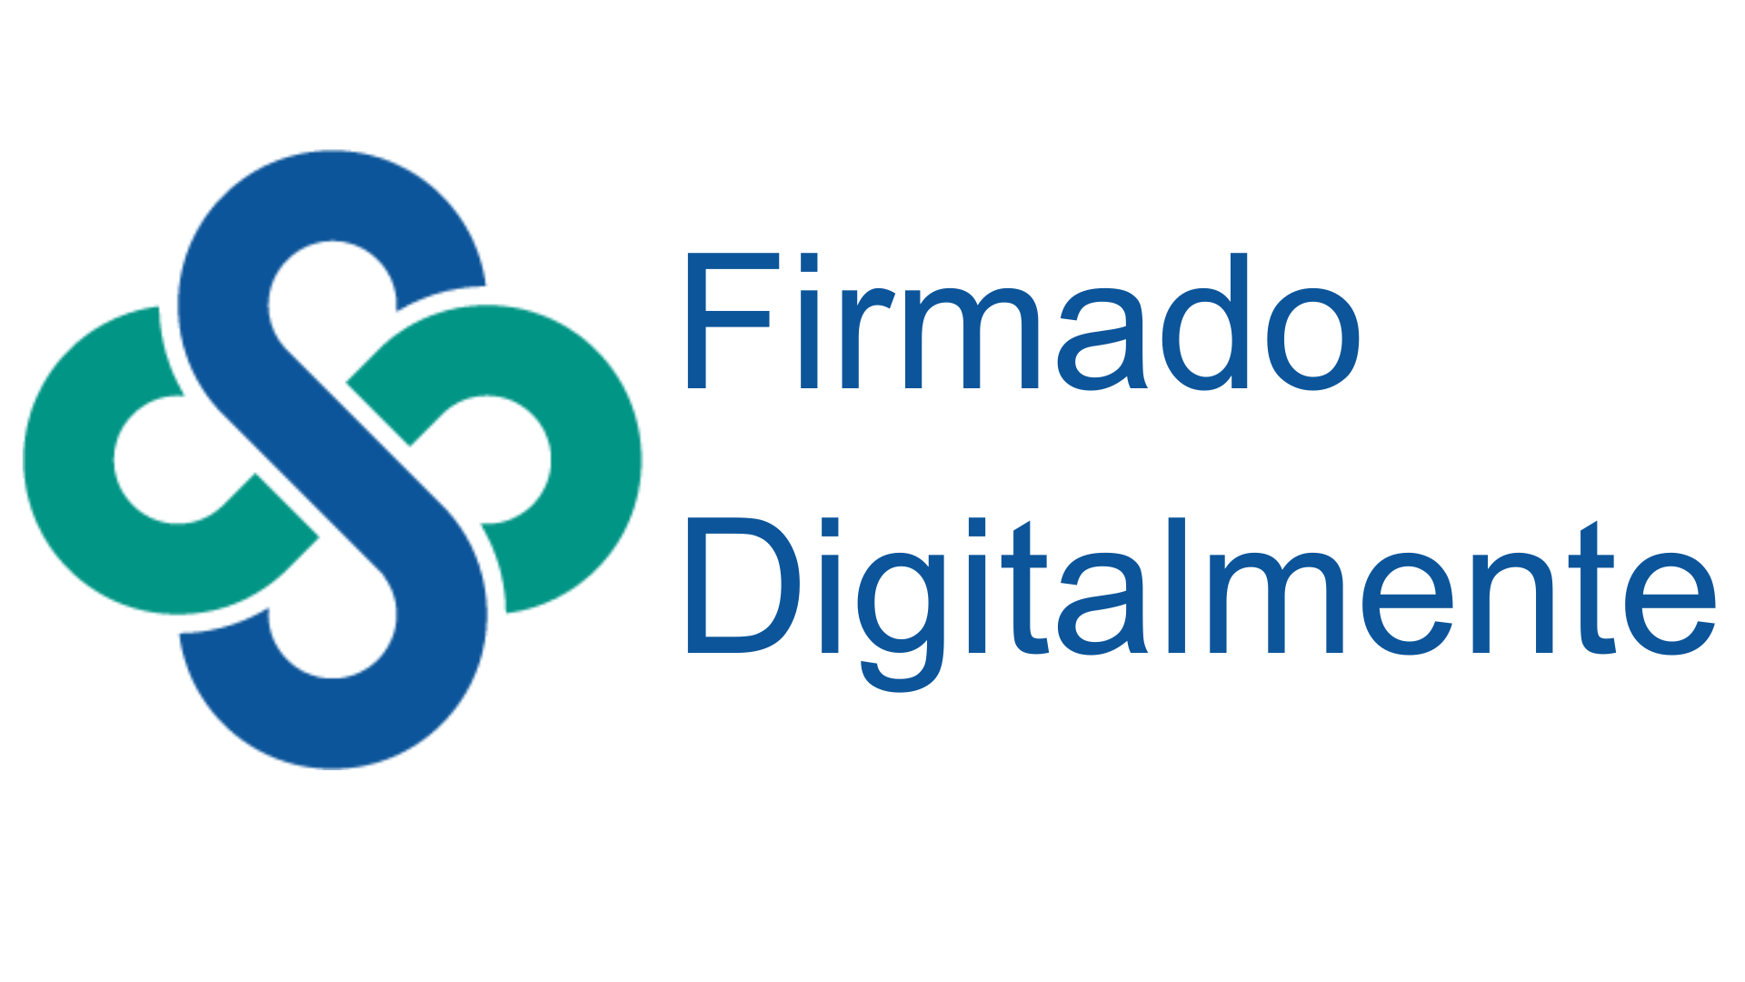
Hazel Valverde Richmond
Superintendente
Superintendencia General de Entidades Financieras

